V.GIMNAZIJA VLADIMIR NAZOR

21000 SPLIT, ZAGREBAČKA BR.2

ŠIFRA GRADA: 406

BROJ RKP-a:18563

MATIČNI BROJ:00151017

OIB: 73243108796

RAZINA: 31

ŠIFRA DJELATNOSTI: 8531

BILJEŠKE UZ FINANCIJSKE IZVJEŠTAJE

01.01.2024.-31.12.2024.

Split, 31.01.2025.

OBRAZLOŽENJE UZ BILJEŠKE

OBRAZAC PR-RAS

**STRUKTURA PRIHODA OD 01.01.2024.-31.12.2024.**

Prihodi poslovanja

Prihodi u 2024. godini su veći u odnosu na prihode iz 2023. godine zbog isplate ostatka sudskih presuda za razliku plaće od 6%, dobivenih sredstava za provedbu projekata Erasmus +, povećanja osnovice plaće ( usklađenja koeficijenata), povećanja materijalnih prava, i sl.

Tekuće pomoći pror. kor. iz pror. koji im nije nadležan

Zbog isplate sudskih presuda, povećanja osnovice plaće, povećanje mat. prava (uskrsnica) došlo je do povećanja razlike u odnosu na prethodnu godinu.

Tekuće pomoći temeljem prijenosa EU sredstava

U 2024 .g. dobivena su EU sredstva za financiranje projekta ERASMUS + u visini 80% troškova mobilnosti dok će ostatak od 20% isplaćen po prihvaćanju završnog izvješća.

Tekuće donacije

U 2024. g. nešto su manji prihodi od donacija u odnosu na 2023. zbog toga što smo prethodne godine imali odlazak na svjetsko prvenstvo u odbojci na pijesku u Izrael ( 3 učenice).

Prihodi iz nadležnog proračuna za fin. rashoda poslovanja

Razlika u odnosu na prethodnu godinu odnosi se na to što u ovoj godini nismo imali većih ulaganja.

**STRUKTURA RASHODA OD 01.01.2024.-31.12.2024.**

Rashodi poslovanja

Rashodi poslovanja u odnosu na prethodnu godinu su veći zbog usklađenja koeficijenata, povećanja osnovice plaće, mat.prava (uskrsnica), rasta cijena.

Rashodi za zaposlene.

Veći rashodi u 2024. godini odnose se na povećanje plaća zaposlenika ( usklađenje koeficijenata, povećanje osnovice plaća), materijalnih prava (uskrsnica), isplate više materijalnih prava u odnosu na 2023. godinu.

Materijalni rashodi

Zbog realizacije projekta Erasmus + u 2024. godini došlo je do povećanja troškova stručnog usavršavanja, nabavljeno je više sitnog inventara, održalo se više manifestacija, natjecanja, posjeta učenika muzejima, posjet gradu Vukovaru.

**OBRAZAC BILANCA**

Financijska imovina

Do povećanja financijske imovine došlo je zbog povećanja plaće zaposlenika kao i materijalnih prava.

Rashodi budućih razdoblja i nedospjela naplata prihoda

Povećanje ovih rashoda nastalo je zbog plaće za 12.mjesec a koja će biti isplaćena u 01.2025. i ona je veća u odnosu na prošlogodišnji iznos zbog povećanja i korekcije koeficijenata u 2024. godini.

**OBRAZAC OBVEZE**

Stanje nedospjelih obveza

Stanje nedospjelih obveza odnosi se na obveze za plaću za 12.mjesec 2024. godine, prijevoz za 12 mjesec. 2024. godine, materijalnih i financijskih rashoda 12. mjeseca 2024. godine a koji dospijevaju u siječnju 2025. godine.

**RAS FUNKCIJSKI**

Ukupni rashodi porasli su u odnosu na prethodnu godinu i odnose se isključivo na rashode poslovanja u razredu 3 i 4 ( rashode za zaposlene, materijalne rashode, rashode za usluge, naknade troš. zaposlenima, ost. nesp. rashodi i fin. rashodi). Iznosi u obrascu RAS FUNKCIJSKI odgovaraju iskazanim rashodima u obrascu PR-RAS.

**OBRAZAC P-VRIO**

Promjene u vrijednosti i obujmu imovine

Došlo je do promjene u vrijednosti imovine po odluci o isknjiženju i prijenosu imovine (informatička oprema) dobivene na korištenje od CARNET-a i prenesena je u vlasništvo škole.

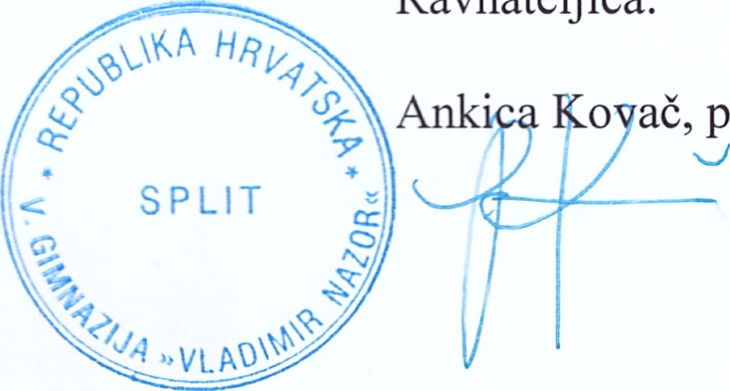

Ravnateljica:

prof.